**FATEC – Zona Sul**

**Nome:** Matheus Lopes Lourenço

**Tarefa 03 – Exercícios e Estudo de Caso**

**1°Semestre (DSM)**

**Modelagem de BD**

**Professor: Luciana**

2022

**Exercícios**

1. Explique o que é um Modelo **Conceitual**, Modelo **Lógico** e um Modelo **Físico**?

* Modelo **Conceitual** é o primeiro nível vislumbrado por um analista de banco de dados onde é discutido a visão geral do negócio, a estrutura do sistema, a coleta de dados e seus atributos.
* Modelo **Lógico** é a segundo nível do projeto e normalmente levasse em conta os limites impostos pela tecnologia usada e o tipo de banco de dados utilizados. (“Leva em consideração a ferramenta computacional que será utilizada para o projeto do banco de dados”).
* Modelo **Físico** é modelo final, nessa fase temos limites mais rígidos com considerar leis, como o SGBD (“Sistema geral de Banco de Dados”). Além disso, descreve as estruturas físicas de armazenamento.

1. O que é uma **entidade**?

Uma entidade é a representação de um conjunto de informações sobre determinado conceito do SGBD. Onde toda entidade possui atributos, que são as informações que referenciam a entidade. (” Eu desejo armazenar quais informações sobre este conceito?" Se houver informações a serem armazenadas, você tem uma entidade”)­

3) O que são **atributos**?

Um atributo pode ser uma informação única, bem como pode ser um conjunto de informações. Portanto são a “divisão de uma entidade”.

1. O que são **registros**?

É uma tabela de banco de dados que pode ser imaginada como consistindo em linhas e colunas ou campos.

1. O que são **arquivos**?

Os **arquivos** são estruturas que contêm dados e objetos como tabelas, índices, procedimentos armazenados e exibições. Existem três tipos de arquivos:

* Os arquivos de log (**Redo Log Files**) contêm os dados processados que são necessárias para recuperar todas as transações no banco de dados.
* O arquivo de dados (**Data Files**) armazena o dicionário de dados e os objetos do usuário. Este tipo de arquivo armazena também as últimas alterações submetidas a Commit feita nos dados.
* Os arquivos de controle (**Control Files**) **armazenam as informações para manter e verificar a integridade de um banco de dados**, como o nome do banco de dados, o time Stamp, nomes e local de arquivos de dados de Redo Log. As informações armazenadas são usadas para identificar os arquivos de dados e o arquivo de Redo Log. Os arquivos devem ser abertos quando você abrir o banco de dados. Se o DBA alterar a estrutura do banco de dados o servidor Oracle modificará automaticamente o arquivo de controle. Quando ocorrer uma falha no sistema os arquivos de controle são utilizados juntos com os arquivos de Redo Log para a recuperação do banco de dados. Cada banco de dados precisa de pelo menos um arquivo de controle.

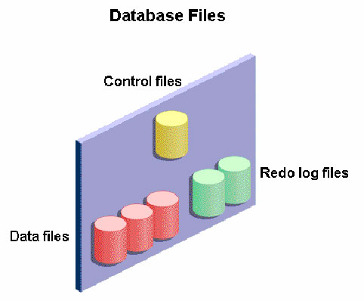

1. O que é uma **chave**?

Em um banco de dados, uma chave é um valor que permite identificar registros em um repositório de dado. (“São regras que definem comportamentos específicos sobre uma tabela”).

1. Quais os **tipos de chave** que podemos ter?

* PRIMARY KEY (... podendo ser PK Composta!)
* FOREIGN KEY
* CHAVE ALTERNATIVA (CANDIDATA)

1. Quais as **características que uma chave deve apresentar**?

De um modo geral, uma chave consiste em uma ou mais colunas combinadas de uma tabela cujos valores são usados para identificar de forma exclusiva uma linha ou um conjunto de linhas relacionadas. Porém os diferentes tipos de chave possuem características únicas como **o Foreign Key (Chave Estrangeira) onde possui qualidades como linkar duas tabelas para assim exportar os dados brutos de uma tabela ou coluna**. Já a **Primary Key puxa os dados de uma tabela, normalmente a PK é um item fundamental de uma coluna**. E a **Chave Alternada é um fato específico, pois nele são inseridos dados imutáveis (CPF, RG, CNH, ...).** Portanto essa chave é importante para o funcionamento de um banco de dados estrutural e relacional.

1. O que é **dependência funcional**?

Dependência funcional é uma **restrição entre dois atributos em uma tabela**, onde são restrições aplicadas sobre atributos, ou que definem a relação entre dois ou mais atributos em uma relação. **As dependências ocorrem quando** uma coluna em uma tabela é determinada por outra coluna, ou seja, **quando uma coluna depende de outra para fazer sentido.**

**OBS: Existem outros tipos de Dependência, como segui abaixo:**

* **Dependência Funcional Total**
* **Dependência Funcional Parcial**
* **Dependência Funcional Transitiva**
* 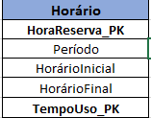**Dependência Multivalorada**

1. Explique o que é **Normalização de dados**?

**Normalização é o processo de estruturação de “informação não processada” em um banco de dados.** Isto inclui a criação de tabelas e o estabelecimento de relações entre essas tabelas com as regras projetadas para proteger os dados, dessa maneira **tornando o banco de dados mais flexível e conseguintemente eliminando a redundância e a dependência inconsistente**.

1. Explique de **forma breve** **o que acontece na 1FN, 2FN e 3FN**?

Primariamente, devemos ter em conta que as **formas normais, são níveis de desenvolvimento de um sistema de banco de dados**. Onde será feito as tabelas, colunas, as chaves, os atributos e suas entidades respectivamente. Além disso, devemos retomar o **conceito de normalização que é o processo de modelar o banco de dados projetando a forma como as informações serão armazenadas a fim de minimizar, a redundância no banco.** As **FN’s são importantes para a esquematização de um banco de dados**, ou seja, a criação de fluxogramas e de esquemas de funcionamento desse sistema **além de ser crucial para reduz o trabalho de manutenção e ajuda a evitar o desperdício de espaço de armazenamento.**

* 1FN: Está na primeira forma quando todos os **atributos contêm apenas um valor correspondente, atômico** e **não existem** grupos de atributos repetidos (**Itens Multivalorados**).
* 2FN: Está na segunda forma normal se **ela atende a todos os requisitos da primeira forma normal** e se os **registros na tabela, que não são chaves**, **dependam da chave primária em sua totalidade** e não apenas parte dela. A segunda forma normal trabalha com essas irregularidades e previne que haja redundância no banco de dados.
* 3FN: **Está na terceira forma normal se atender a 2FN**. Assim como, **os atributos não chave de uma tabela devem ser** mutuamente **independentes e dependentes unicamente** e exclusivamente **da chave primária**

1. **Até onde devemos normalizar um arquivo**?

Existe várias formas normais, porém quando chegamos na terceira, é quando devemos parar de normalizar um arquivo já que está totalmente estruturado e não há redundâncias graves. Portanto não têm a necessidade de continuar.

**Estudo de caso: Lan House do Pereira**

Situação

“A Lan House disponibiliza acesso à internet durante 24h por dia, 7 dias por semana. Seus donos desejam implementar um sistema para registro de usuários, controle de reservas, e registrar as utilizações de equipamentos além de extrair relatórios gerenciais. Entre os requisitos que devem ser atendidos pelo sistema temos:

1. Emitir uma listagem de usuários com código, nome, idade, sexo, endereço, telefone, e-mail ordenado por endereço.
2. Emitir uma listagem de equipamentos disponíveis na lan house com código, CPU, memória, disco, acessórios.
3. Criar e manter uma agenda de reservas com usuário (código), nome, telefone, data de reserva, hora da reserva, em ordem decrescente de data da reserva.
4. Emitir um histórico de utilização com data, equipamento, usuário (código e nome), hora de início, hora final, tempo utilizado, valor cobrado ordenado por data e nome de usuário.
5. Emitir um extrato de utilização com data, equipamento, hora de início, hora final, tempo utilizado, valor cobrado ordenado por data.
6. Emitir um histórico de utilização por período (manhã, tarde, noite) com total de usuários por período e média de tempo utilizado.
7. Listar os maiores usuários (em relação ao tempo total utilizado) por ano com: usuário (código), nome, idade, telefone, e-mail, quantidade de utilizações, tempo total.

**OBS: Gerar estatísticas de usuários no ano, mostrando o total de usuários para cada mês e o percentual do mês em relação ao total do ano.**

1. Criar um modelo normalizado até a 3FN, identificando as tabelas e atributos de cada tabela, definir qual ou quais são atributos chaves e quais os seus tipos (Número, texto, data).

**1FN:**

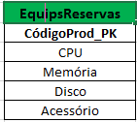

**2FN:**

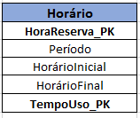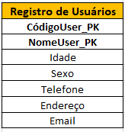

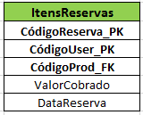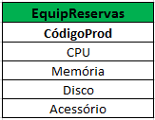

****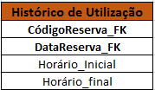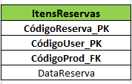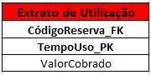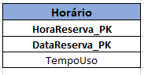**3FN:**

**b)** Representar o modelo utilizando a metodologia ER (Peter Chen)

